PROGETTO ORTI
A RUTENG (ISOLA DI FLORES) - INDONESIA

Settembre 2015

Progetto AO/2013/023 Diocesan Iniziative Fund
Attivita‘ a Ruteng

Implementatore: Caritas Diocesana di Ruteng, insieme a Karina Kwi (Caritas Nazionale Indonesiana).
Il direttore della Caritas diocesana di Ruteng e‘ P. Martin Chen. Il direttore di Karina Kwi e‘ f. Adrianus Suyadi.
Oggetto: Miglioramento della possibilita’ di sostentamento delle famiglie di migranti da Ruteng attraverso il recupero delle colture locali e dell’agricoltura organica con la creazione di orti familiari e comunitari
Luogo: 4 parrocchie (Pahal, Bea Nio, Todo-Satar Mese e Beo Kina) del distretto Manggarai nella diocesi di Ruteng sull’isola di Flores nell’Indonesia centrale.
Numero beneficiari.Un totale di 75 famiglie riceveranno formazione sull’agricoltura organica nei 4 villaggi per un totale di 480 persone, di cui almeno 80 persone adolescenti.
Durata: Maggio 2015 – Aprile 2016.
Donatori: Caritas Italiana, Caritas Canada e Caritas Asia.

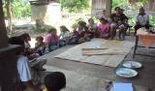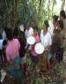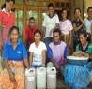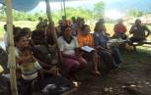
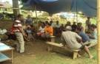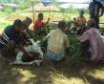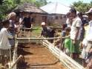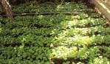
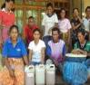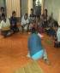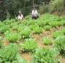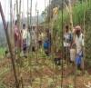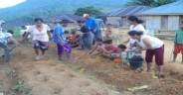
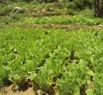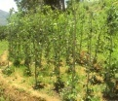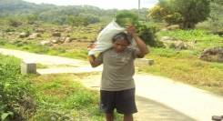
Immagini della prima fase del progetto 2013-2015

La Caritas di Ruteng
Questo progetto si inserisce nel lavoro svolto negli ultimi 5 anni da Caritas Italiana sull’accompagnamento della Caritas nazionale indonesiana (Karina Kwi). Caritas Italiana ha lavorato insieme ad un gruppo di operatori nazionali a Jakarta per costruire le capacita‘ dello staff stesso per accompagnare la crescita delle Caritas diocesane.
Ruteng e‘ la piu‘ grande diocesi indonesiana come numero di fedeli. E‘ situata sull’isola di Flores, un’isola montuosa nella zona centrale dell’Indonesia e meta turistica per alcuni insediamenti di civilta‘ locali interessanti e per i draghi di Komodo.
Karina Kwi ha lavorato con la Caritas di Ruteng aiutando la costituzione della stessa a partire dal 2011.
I risultati sono stati molto interessanti, buoni e veloci. Il direttore f. Martin Chen, nel Sinodo diocesano del 2014, ha lanciato l’idea, rispondendo agli appelli di papa Benedetto e papa Francesco, di creare le Caritas parrocchiali (iniziando dalle 4 parrocchie in cui si sta svolgendo l’attuale progetto che fanno parte di una lista di 19 individuate qualche tempo fa e dove c’e’ rischio di disastri naturali). Si vuole partire dal preparare un gruppo pronto ad affrontare le emergenze (entry point) e fare attivita’ di attenzione al “sociale”. Questo gruppo analizzera’ il contesto locale e preparare una sorta di piano delle attivita’ sulle attivita’ sociali. L’obiettivo e’ quello di fornire al parroco (che abitualmente fa solo i sacramenti) informazioni/attivita’ anche sugli altri ambiti della vita di una parrocchia: attivita’ sociali, livelihood, economia, advocacy a seconda dei bisogni. Cio’ permettera’ di avere una Caritas viva nelle parrocchie e tra i fedeli..

Prima fase del progetto.
La prima fase del progetto 2013-2015 si e‘ svolta nei villaggi di Todo e Tengar nelle parrocchia di Tentang a 2 ore e mezza da Ruteng.
Una delle priorita‘ che Caritas Ruteng ha voluto affrontare e‘ stata quella delle migrazioni da parte di tanti uomini da Ruteng verso altre zone dell’Indonesia (Kalimantan che e‘ la parte indonesiana dell’isola del Borneo o in Malesia) per cercare lavoro, visto che c’e‘ poverta‘ a Ruteng.
L’idea, spinta soprattutto dall’ottimo operatore di Caritas Ruteng (pak Heri), e‘ stata quella di aiutare le donne, spose dei migranti, a gestire le terre incoltivate, in quanto gli uomini son lontano, piantando colture locali e investendo nella gestione di un orto comunitario, che diventi esempio per gli orti indivivuali. Con l’obiettivo finale, certo difficile, di mostrare che ci si puo‘ guadagnare dal riprendere a coltivare la terra e far rientrare i migranti.
I migranti in Kalimantan e Malesia diventando sostanzialmente „schiavi“ nelle piantagioni delle palme da olio, il cui prodotto viene utilizzare per fare il ‘bio-combustibile” verde.
In Kalimantan “le multinazionali arrivano in un’area e con la falsa prospettiva di guadagni futuri favolosi, di nuove strade, di nuove scuole o nuovi ospedali da costruire convincono i piccoli proprietari a vendere le terre a cifre irrisorie – riportano le Caritas locali del Kalimantan –. Spesso funzionari del governo locale, corrotti dalle generose bustarelle dalle multinazionali, spingono nella stessa direzione, sostenendo che si fa meno fatica a lavorare nelle piantagioni e si prende di piu’: a volte con la forza obbligano la gente a firmare”. Queste piantagioni hanno bisogno di molta acqua, prosciugando le falde acquifere e lasciando dopo 25 anni il terreno senza nutrimenti“. Il paradosso peggiore e’ che tutto cio’ avviene per produrre, con il prezioso olio di palma, quel combustile verde che non dovrebbe inquinare l’ambiente.

Sul campo.
L’operatore di Caritas Italiana (Matteo Amigoni) nel 2014 ha visitato il villaggio.
Questo il breve report che da‘ l’idea del progetto (che e‘ anche il senso che ha l’attuale progetto in corso nel 2015-2016).
“I luoghi sono belli, colline verdi, un po’ piu‘ aspre e piu’ abitate di quelle del Kalimantan e con una foresta fatta di alberi di Kemiri e bamboo. Campi coltivati e terrazzamenti di riso e altre colture di ortaggi. Clima fresco e piacevole nonostante il sole forte. Tra settembre e dicembre e‘ la stagione meno piovosa. Il periodo piu’ “freddo’ e’ a giugno/luglio/agosto (siamo sotto l’equatore). Ma la strada non e’ buona.
All’arrivo a Todo ho ricevuto una gallina e il tuak per dire che ero/eravamo accettati nella comunita’ ed eravamo uno di loro. Il tema comune da parte di tutti e’ il cambiamento che stanno vivendo: «prima del progetto ci alzavamo a mezzogiorno e non sapevamo cosa fare, adesso invece e’ tutto diverso. E’ bello ritornare a lavorare insieme, a fare il gotong royo (volontariato comunitario), a rivivere il sentimento di essere una famiglia». Abbiamo visto molti campi coltivati con il pupuk organik (fertilizzante organico) e tutti facevano vedere come le cose funzionavano bene. Ed era vero.
Nel pomeriggio siamo andati a Tenggar (10 minuti di distanza, ma forse meno di 2 km) e abbiamo avuto descrizioni simili e molto entusiastiche.
La gente ora ha piu’ soldi in mano grazie alla vendita degli ortaggi e puo’ mettere i propri risparmi nella Credit Union (le banche di credito cooperativo locale gestite con l’aiuto anche delle diocesi in Indonesia) senza chiedere i soldi agli strozzini per piantare il riso. Prima del progetto usavano il 75% del raccolto per pagare il debito, adesso tengono per se’ l’80%. Grande risultato e grande gioia. Vogliono continuare le attivita’ e aggregarsi alla cooperativa del cacao di Caritas Ruteng. E’ stata importantissima (tutti, infatti, la citano), la visita fatta in un’altra comunita’ della cooperativa dove coltivano il cacao.
La gente e’ stata molto contenta, anche delle cose che hanno scoperto e imparato dall’intensa formazione fatta da pak Heri: «abbiamo letto i documenti e imparato e ci siamo accorti che era vero quello che c’era scritto! Sotterrare il il fertilizzante organico sotto il bamboo? Ridevamo, ma da’ buonissimi risultati. Il fertilizzante chimico rende le verdure grigie, con quello organico son piu’ verdi».
Il progetto funziona ed e’ implementato secondo il programma, grazie alla buona regia, spesso dietro le quinte, ma visibile nei risultati, di pak Heri, il quale ha confessato che ha voluto lavorare con quelle comunita’ in quanto si era accorto che erano veramente sfruttati dalle elite del villaggio.
C’e’ un uomo che e’ tornato dalla migrazione in Kalimantan come lavoratore nelle piantagioni di della palme da olio, grazie a questo progetto (che, non dimentichiamolo, nasce dalla volonta’ di bloccare proprio questa emigrazione in cerca di lavoro)“.
- Questo e‘ un piccolissimo risultato ma che ha dato molta forza alla Caritas locale di Ruteng per riproporre la stessa attivita‘ nella 4 nuove parrocchie.

Pianificazione futura: 2015-2016.
Il progetto ha la stessa impostazione della prima fase, ma ripetuto e riproposto in 4 nuovi villaggi: aiutare le donne, spose dei migranti, a gestire le terre incoltivate, in quanto gli uomini son lontano, piantando colture locali e investendo nella gestione di un orto comunitario, che diventi esempio per gli orti indivivuali. Con l’obiettivo finale, certo difficile, di mostrare che ci si puo‘ guadagnare dal riprendere a coltivare la terra e far rientrare i migranti.
In questa seconda fase si e‘ allargato il campo dei beneficiari (ormai piu di 75 famiglie) anche a famiglie senza migranti (anche se in numero limitato), con l’obiettivo di limitare l’emigrazione stessa.

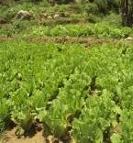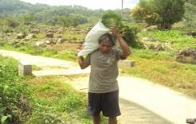

I corsi che verranno organizzati sono:
- creazione del fertilizzante organico,
- preparazione della terra per piantare il riso secondo le tecniche piu’ avanzate con SRI (system of rice intensification). → su questo vedi anche articolo sul riso pubblicato su Italia Caritas di luglio 2015 http://s2ew.caritasitaliana.it/materiali/Media/Italia_Caritas/2015/IC06_lugago2015.pdf
- corsi per la coltivazione delle verdure da vendere poi sul mercato locale e casa per casa.
- Corso su come tagliare gli alberi del caffe‘
- Corso per il controllo dei pidocchi delle verdure con sistemi organici
- Creazione dell’orto comunitario a mo‘ di esempio.
- Ma soprattutto la fornitura di piccolo microcredito per la gestione del piccolo orto dietro casa.

- Photographs of assisted group activities of Caritas Ruteng in Todo and Tengar
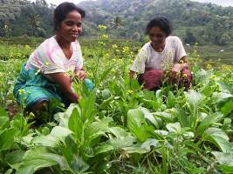 | 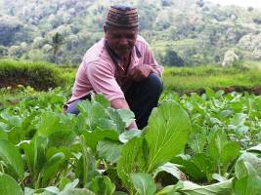
Green Mustard Farm
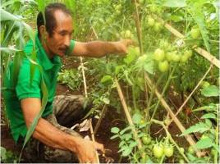 | 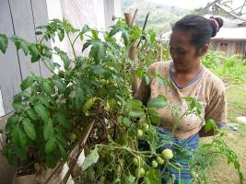
Tomato Farm
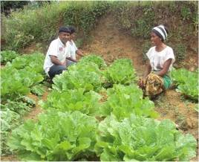 | 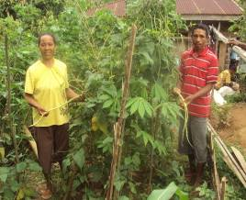
White Mustard Farm | Long Beans Farm
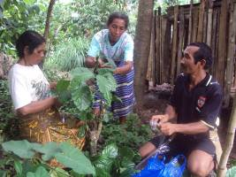 | 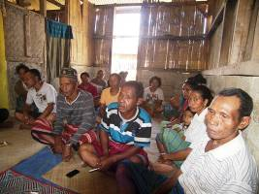
Practice of coffee grafting | Monev Meeting

Matteo Amigoni e Stefania Cattaneo
Operatori Caritas Italiana nelle Filippine e in Indonesia

Contatti: matteo.caritas.italy@gmail.com , stefania.caritas.italy@gmail.com , asiaoceania@caritas.it

Martedi, 22 settembre 2015

